Мероприятия в рамках реализации проекта
«Формирование коммуникативной компетентности дошкольников средствами дивергентного речевого развития»
май 2021 МБДОУ № 49 г. Невинномысска

Функциональное направление 1  Освоение методологических подходов в развитии коммуникативных компетентностей воспитанников  (для педагогов) | Функциональное направление 2  Наполнение компонентов воспитательно-образовательной работы содержанием по развитию коммуникативной компетентности воспитанников (для детей) | Функциональное направление 3  Включение семьи в процессы развития коммуникативной компетентности воспитанников.  (для родителей
Консультация: | Эвристические беседы  -Русские народные традиции и обычаи (младший возраст)  -Наш детский сад (средний возраст)  -Национальные праздники (старший возраст)  -Россияне-граждане России (подготовительная к школе группа) | Интернет-страница на сайте МБДОУ
Сообщение для воспитателей  «Путь к развитию творческого мышления» | «Игры для развития творческого мышления» | Папка-передвижка: Креативные игры для развития дивергентного мышления у детей старшего дошкольного возраста
Деловая игра «Игры разума» | Занятие с использованием интеллект карт в экспериментальной подготовительной к школе группе | Страница в Instagram с мероприятиями по теме
Памятка «Доминирующее полушарие» |  | Заметка в родительском уголке «Загадки Ландау».
Консультация для родителей
«Речевое развитие детей дошкольного возраста методом дидактического синквейна»

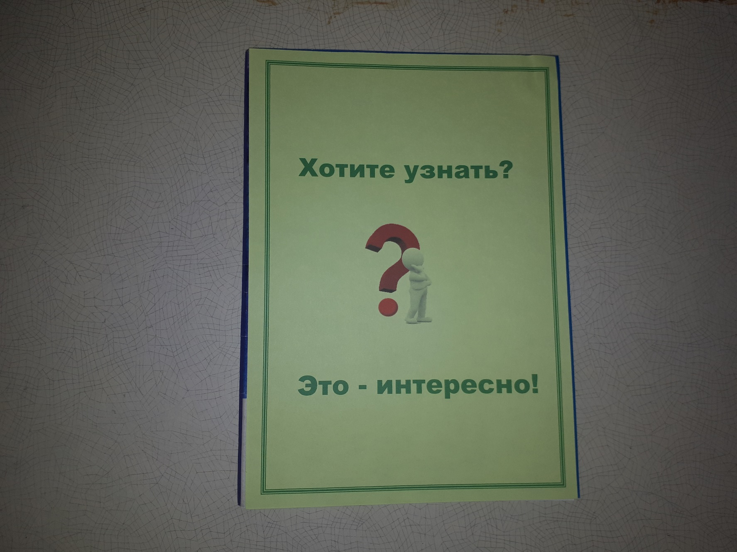
Папка-передвижка для родителей о великом Ландау
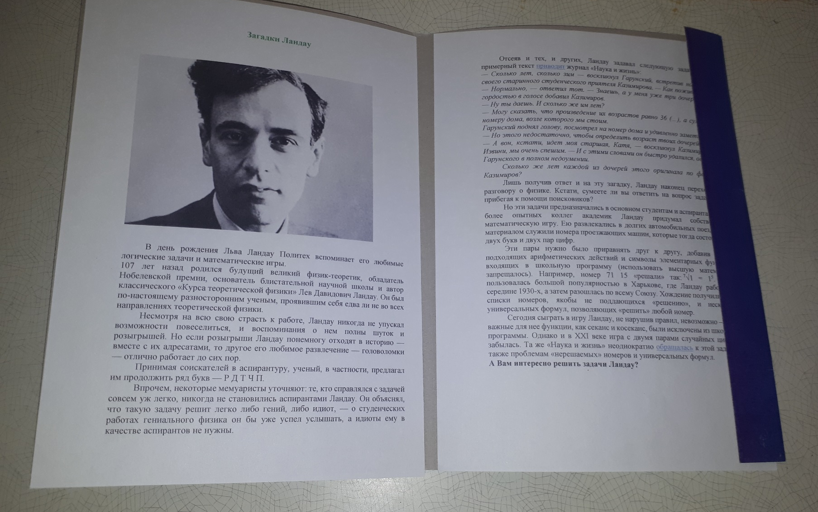
Папка-передвижка для родителей о великом Ландау

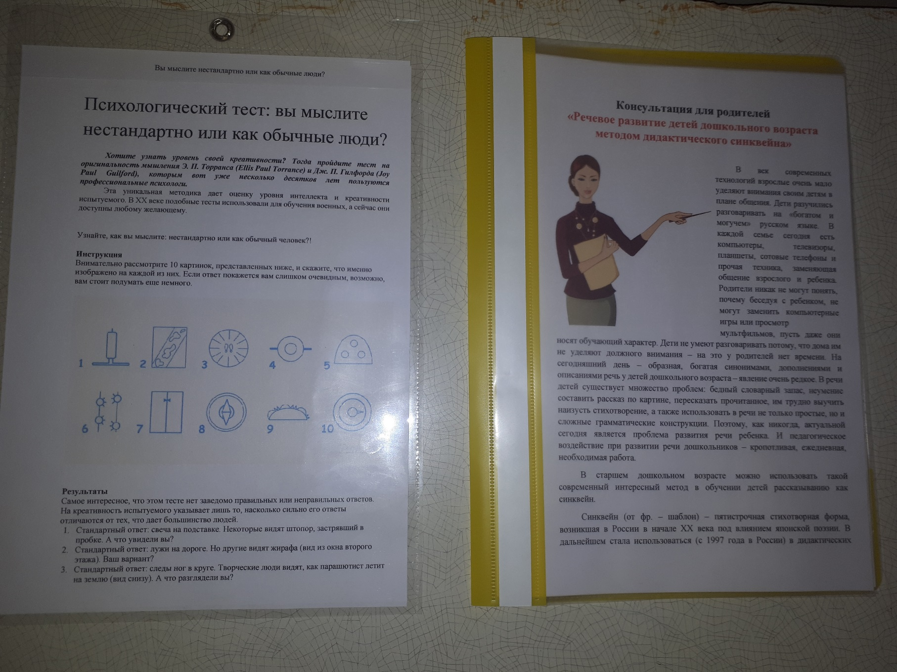

Консультативный и практический материал для родителей в форме папок-передвижек

